Министерство науки и высшего образования РФ

Федеральное государственное бюджетное

образовательное учреждение высшего образования

ВЯТСКИЙ ГОСУДАРСТВЕННЫЙ УНИВЕРСИТЕТ

Факультет автоматики и вычислительной техники

Кафедра радиоэлектронных средств

Отчёт по лабораторной работе №3

**Ввод-вывод с DSK**

дисциплина «Проектирование устройств и систем на цифровых сигнальных процессорах»

|  |  |  |
| --- | --- | --- |
| Выполнил студент гр.ИНБс-5301: |  | /Носкова А. А./ |
| Проверил: старший преподаватель кафедры систем автоматизации управления |  | /Земцов М. А./ |

Киров 2023

**Цель работы**: изучение основных принципов ввода и вывода сигнала с отладочной платы TMS320C6713 DSK; программно управлять АЦП и ЦАП, входящими в состав DSK; получение начальных навыков обработки аудиосигнала на ЦСП.

**1 Ввод и вывод сигнала с отладочной платы**

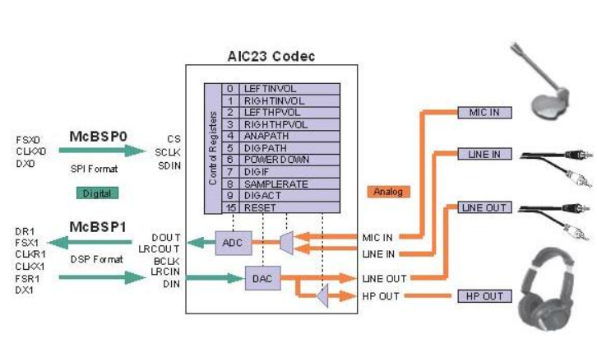

Рис. 1.2. Входы/выходы отладочной платы

В качестве источника аудиосигнала используется мобильный телефон, а в качестве устройства воспроизведения – наушники. Подключение разъема аудиовыхода мобильного телефона к линейному входу платы DSK (обозначение LINE IN на плате) производится с помощью аудиокабеля, а разъем выхода наушников платы DSK (обозначение HEADPHONE OUT на плате) подключаются к наушникам. Для обработки на плату был загружен код. После инициализации DSK программа входит в бесконечный цикл в ожидании прерывания В итоге в наушниках можно было услышать композицию, включённой.

Громкость выходного звука изменялась двумя способами:

* с помощью домножения на коэффициент в коде программы;
* при помощи gel-файла, и переменной amplitude, которая использовалась в качестве коэффициента усиления.

Путём опроса аудиокодека в цикле и производится вывод звука на HP OUT.

При добавлении громкости с помощью изменения параметра amplitude, громкость на выходе изменялась соответственно.

**2 Код программы**

#define CHIP_6713 1

#include <dsk6713.h>

#include <dsk6713_aic23.h>

/* Codec configuration settings */

DSK6713_AIC23_Config config = {

0x0017, // 0 DSK6713_AIC23_LEFTINVOL Left line inputchannel volume

0x0017, // 1 DSK6713_AIC23_RIGHTINVOL Right line inputchannel volume

0x00d8, // 2 DSK6713_AIC23_LEFTHPVOL Left channelheadphone volume

0x00d8, // 3 DSK6713_AIC23_RIGHTHPVOL Right channelheadphone volume

0x0011, // 4 DSK6713_AIC23_ANAPATH Analog audio pathcontrol

0x0000, // 5 DSK6713_AIC23_DIGPATH Digital audio pathcontrol

0x0000, // 6 DSK6713_AIC23_POWERDOWN Power down control

0x0043, // 7 DSK6713_AIC23_DIGIF Digital audiointerface format

0x0001, // 8 DSK6713_AIC23_SAMPLERATE Sample ratecontrol

0x0001 // 9 DSK6713_AIC23_DIGACT Digital interfaceactivation

};

interrupt void c_int11();

void initIRQ(int IRQ_id);

void main()

{

DSK6713_AIC23_CodecHandle hCodec;

/* Initialize the board support library, must be called

first */

DSK6713_init();

/* Start the codec */

hCodec = DSK6713_AIC23_openCodec(0, &config);

DSK6713_AIC23_setFreq(hCodec,1);

// Configure buffered serial ports for 32 bit operation (L+R in one read/write)

MCBSP_FSETS(SPCR1, RINTM, FRM);

MCBSP_FSETS(SPCR1, XINTM, FRM);

MCBSP_FSETS(RCR1, RWDLEN1, 32BIT);

MCBSP_FSETS(XCR1, XWDLEN1, 32BIT);

initIRQ(11);

while(1);

/* Close the codec */

DSK6713_AIC23_closeCodec(hCodec);

}

interrupt void c_int11()

{

Uint32 temp;

temp = MCBSP_read(DSK6713_AIC23_DATAHANDLE); // read L+R channels

MCBSP_write(DSK6713_AIC23_DATAHANDLE,temp); // write L+R channels

}

void initIRQ(int IRQ_id)

{

// Globally disables interrupts by clearing the GIE bitof the CSR register.

IRQ_globalDisable();

// map the event ID associated with the handling of McBSP1

// with the physical interrupt IRQ_id

IRQ_map(IRQ_EVT_RINT1, IRQ_id);

// resets the event ID by disabling then clearing it.

IRQ_reset(IRQ_EVT_RINT1);

// Globally enables interrupt. This function globallyenables

// interrupts by setting thQe GIE bit of the CSR register to 1.

IRQ_globalEnable();

// Enables the NMI interrupt event

IRQ_nmiEnable();

// enable the specified event

IRQ_enable(IRQ_EVT_RINT1);

}

**Выводы:**

* для определения готовности данных используется непрерывный опрос кодека;
* после инициализации DSK программа входит в бесконечный цикл;
* изменение частоты дискретизации кодека производится с помощью функции DSK6713_AIC23_setFreq(hCodec,f).